Nama : Bella Aprianti

NPM : 1810631170004

Kelas : 3B

**UAS PRAKTIKUM BASIS DATA**

1. Membuat Database kuliah_18004

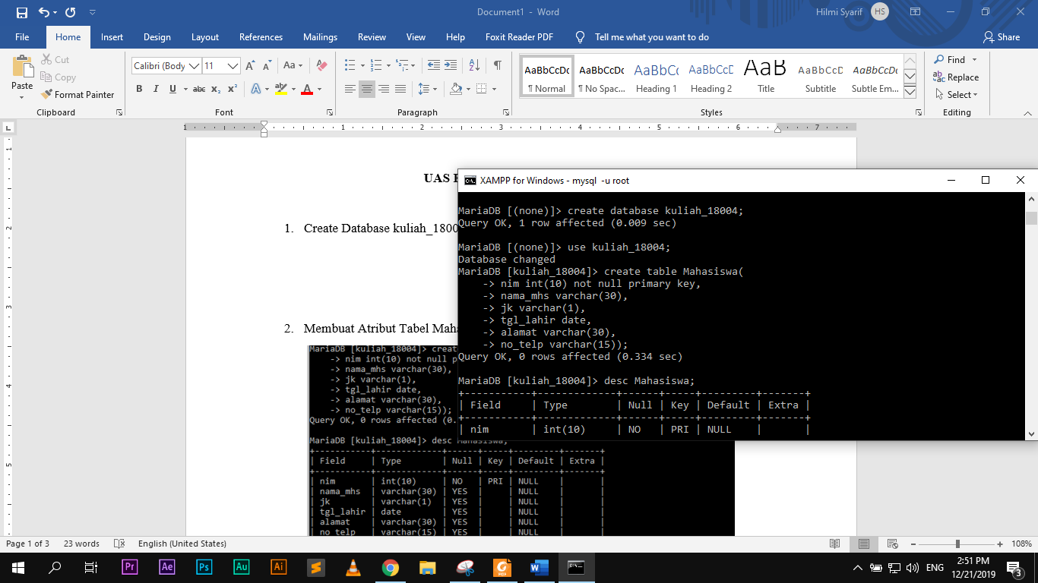

1. Membuat Atribut dan Menampilkan Tabel Mahasiswa,Dosen,Matakuliah,Nilai

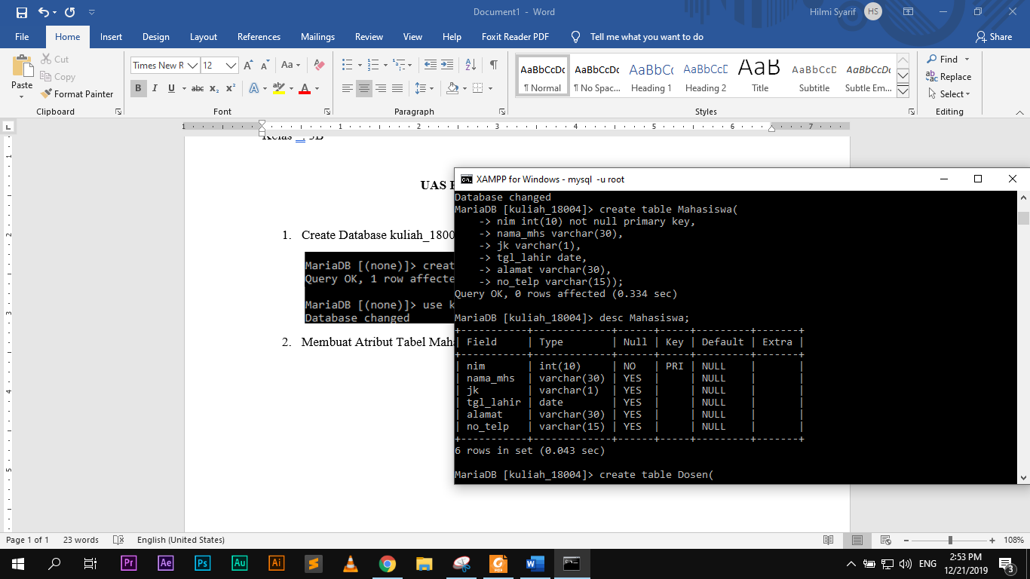

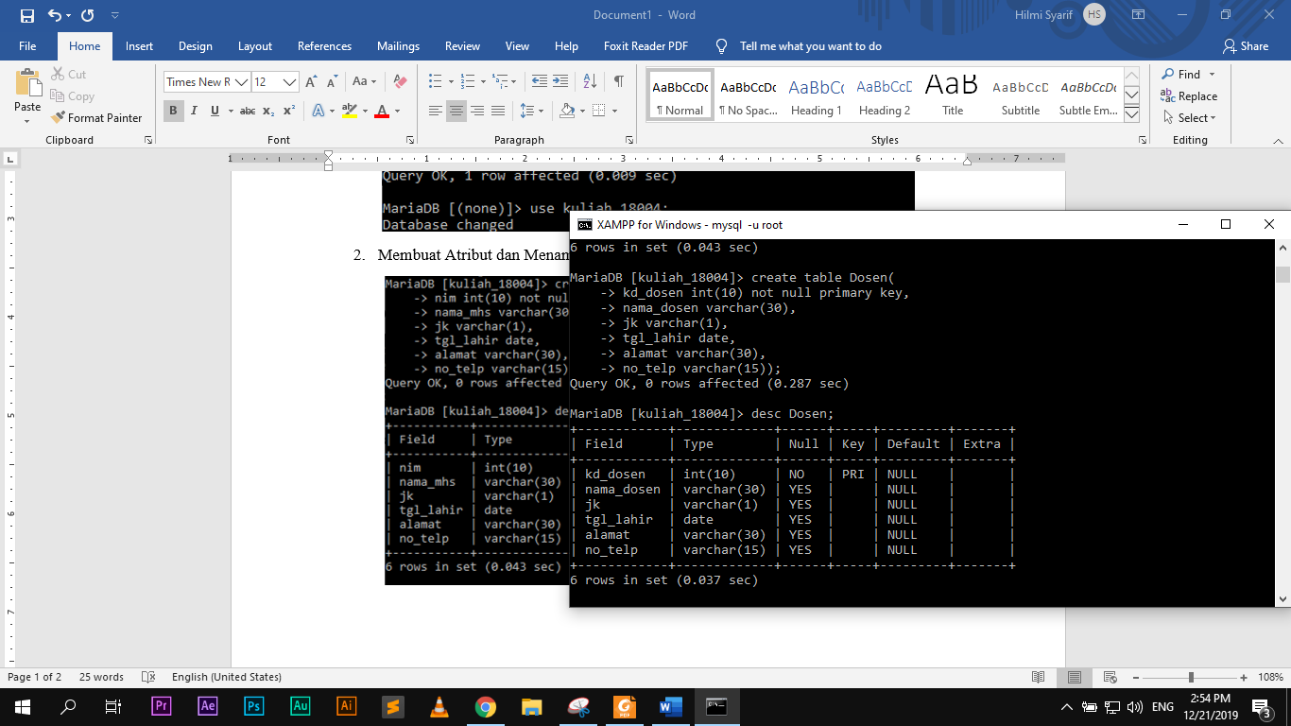

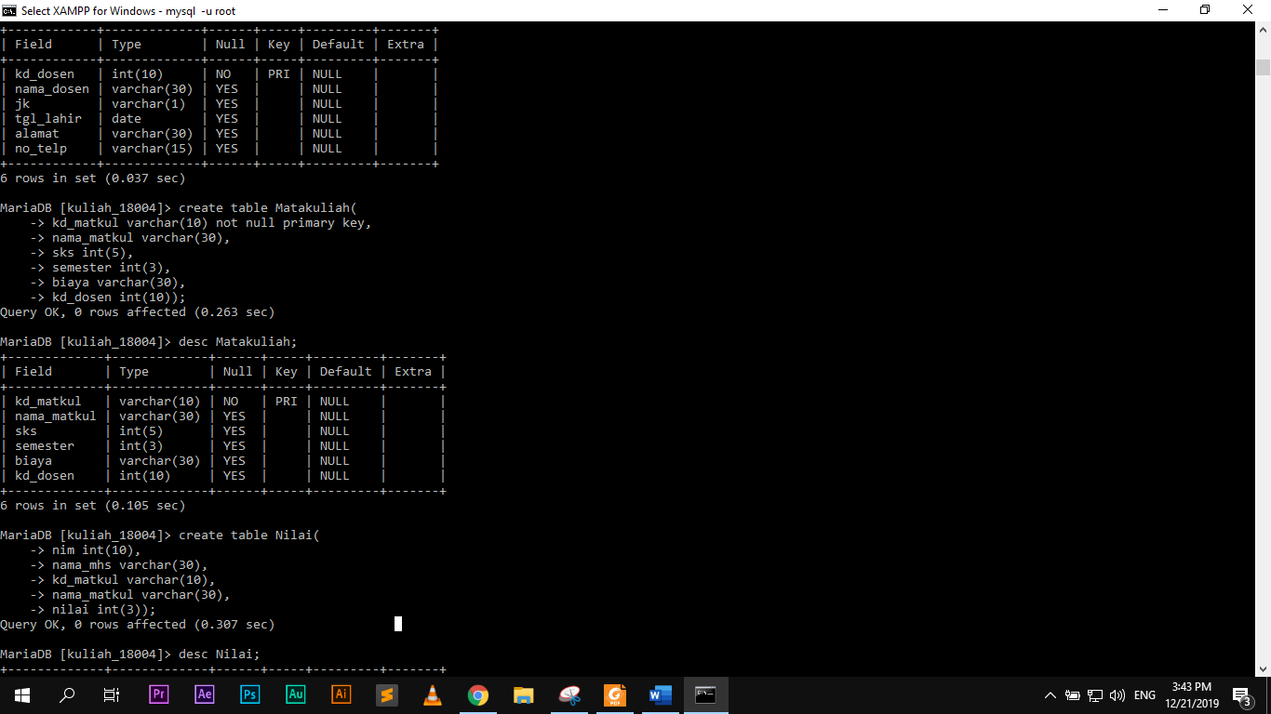

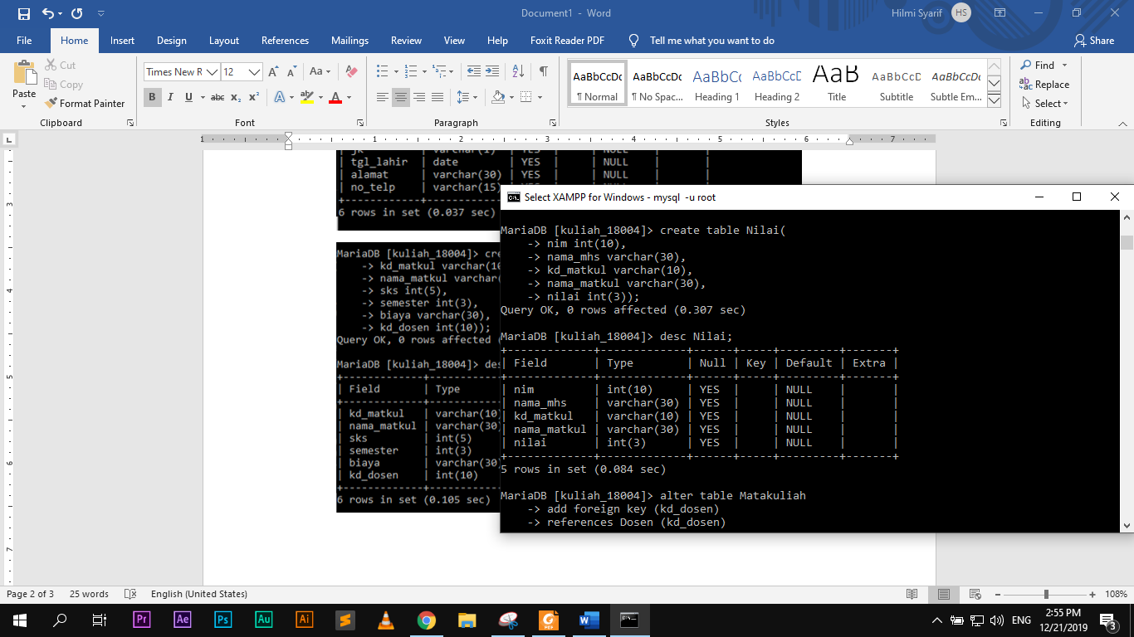

1. Penerapan Relasi pada Tabel Matakuliah dan Nilai

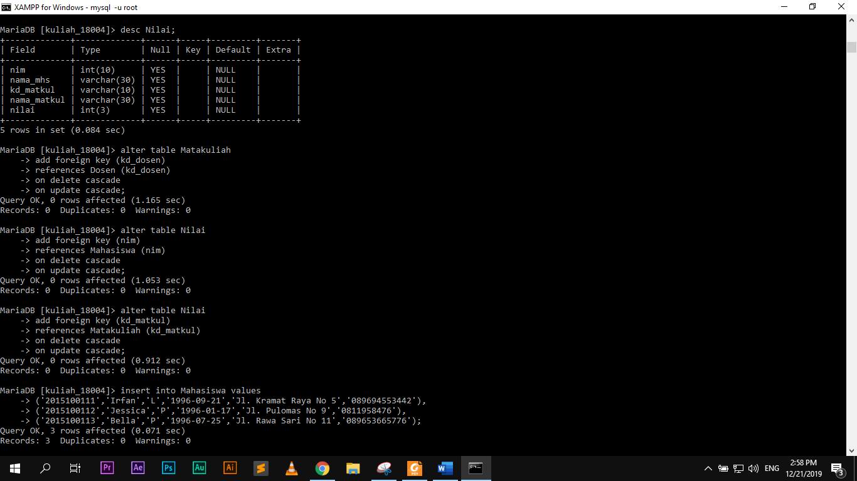

1. Membuat dan menampilkan isi Tabel dengan Record

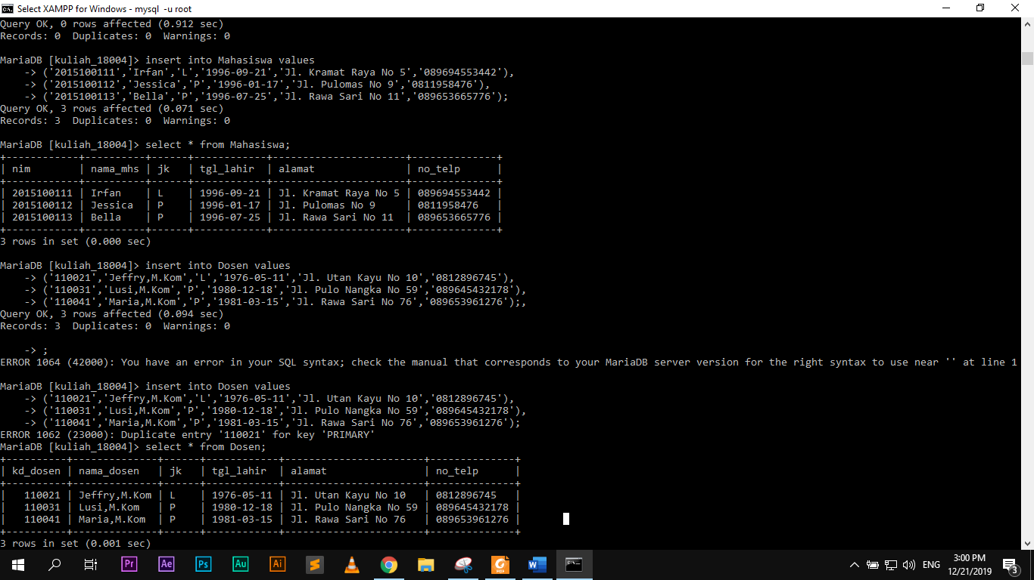

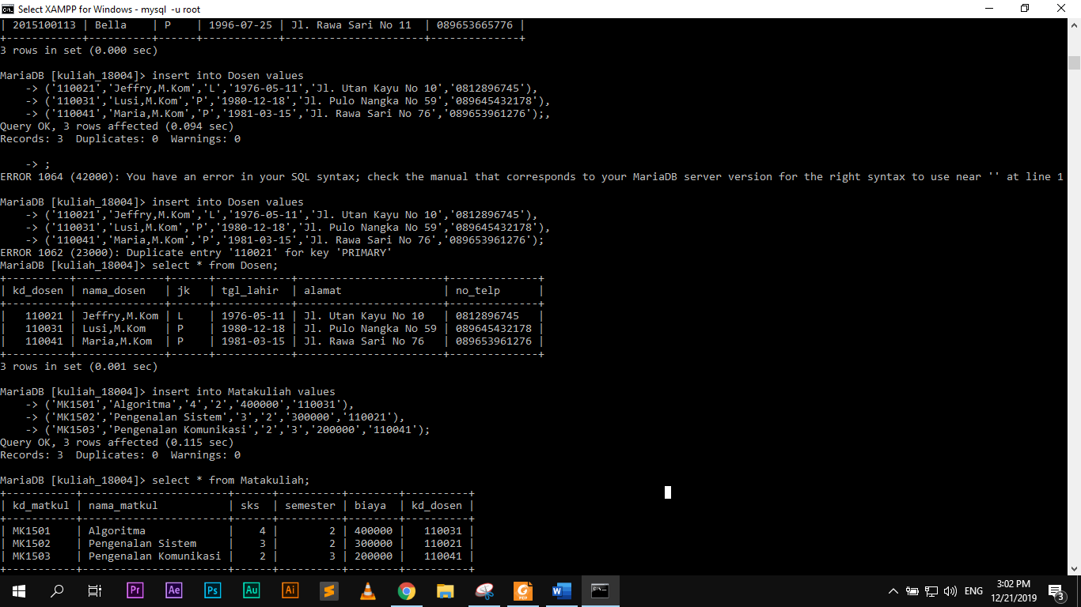



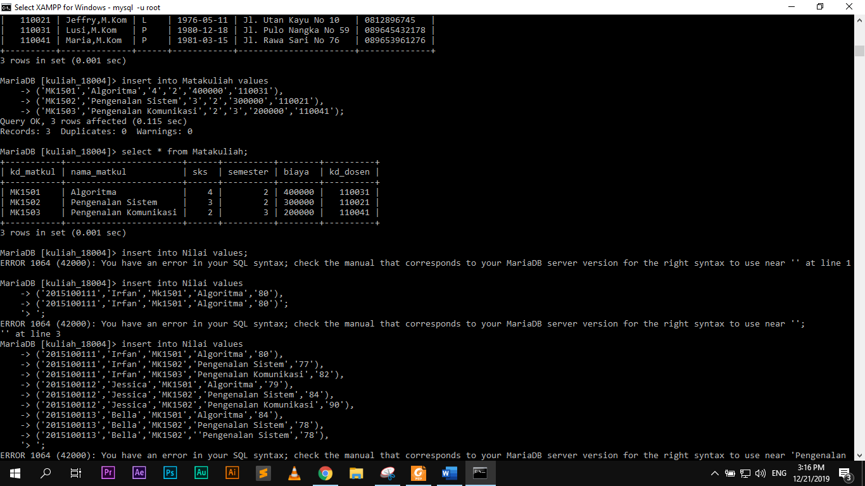

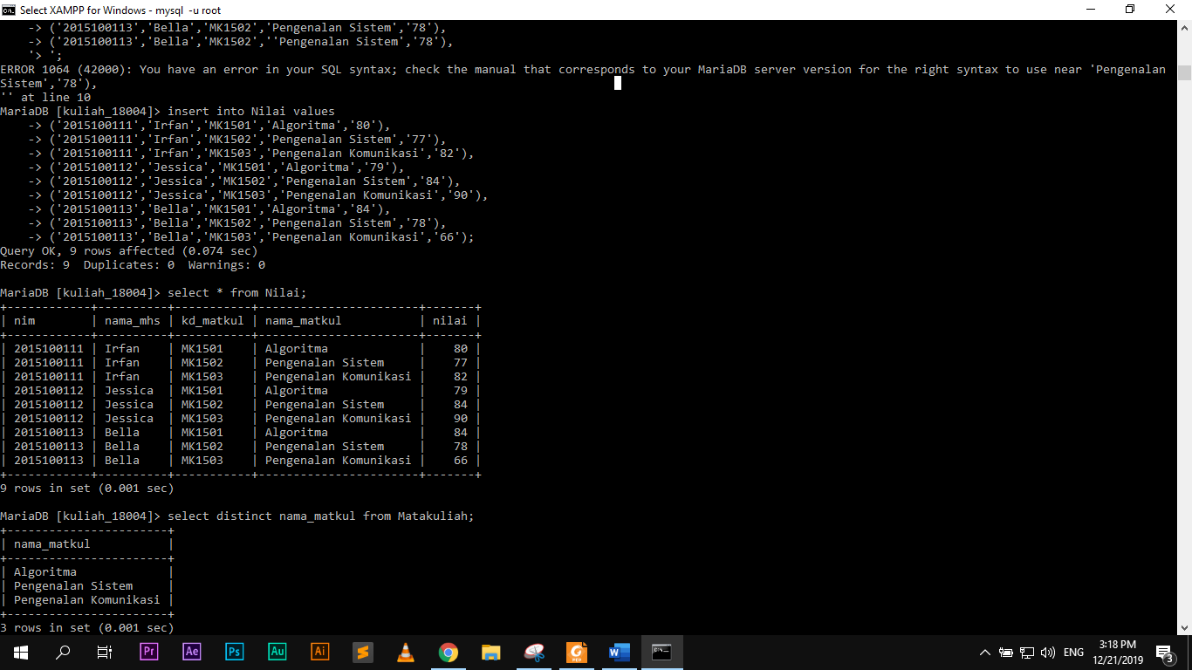

1. Tampilan Semua Record Tabel Mahasiswa,Dosen,Matakuliah,Nilai

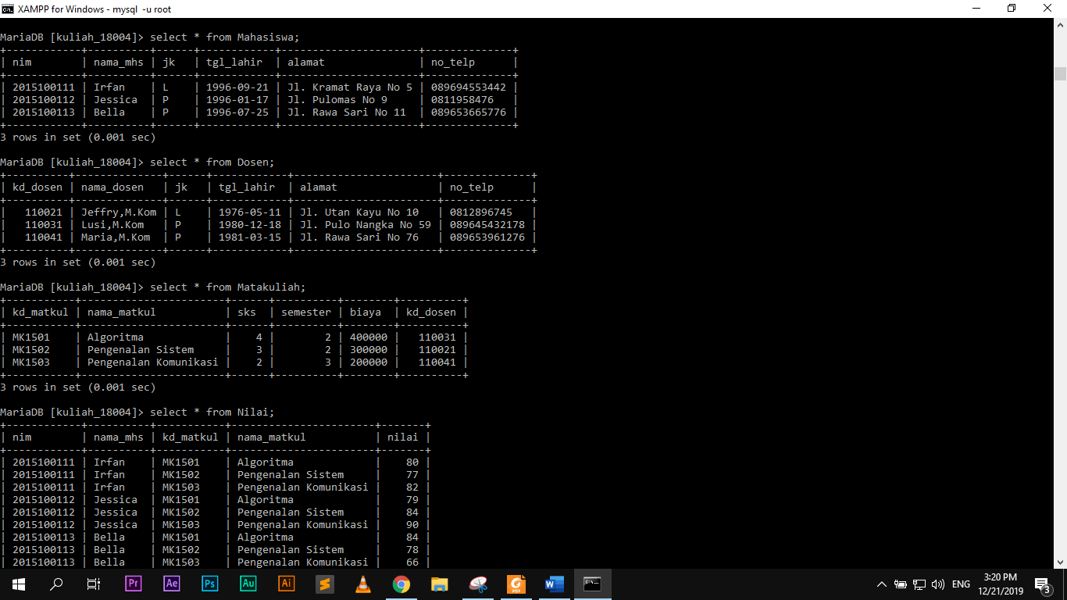

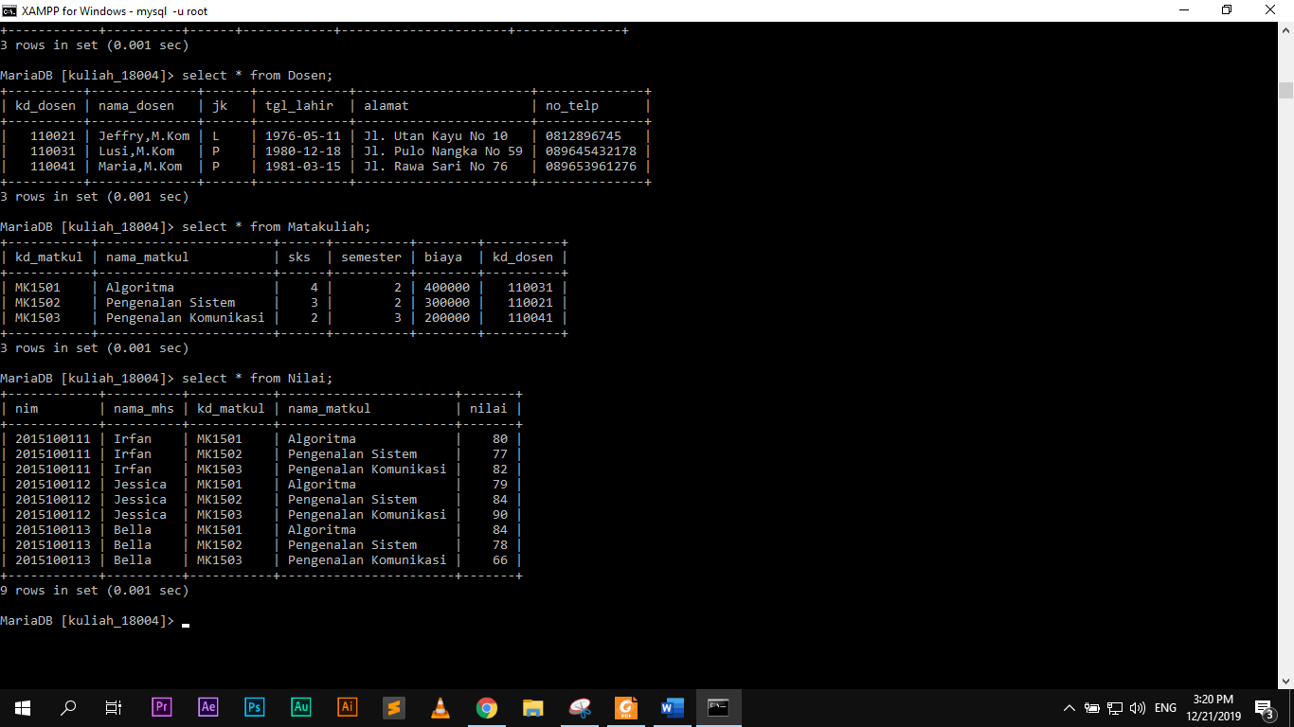

1. Tampilan Atribut nama_matkul Menggunakan Distinct pada Tabel Matakuliah

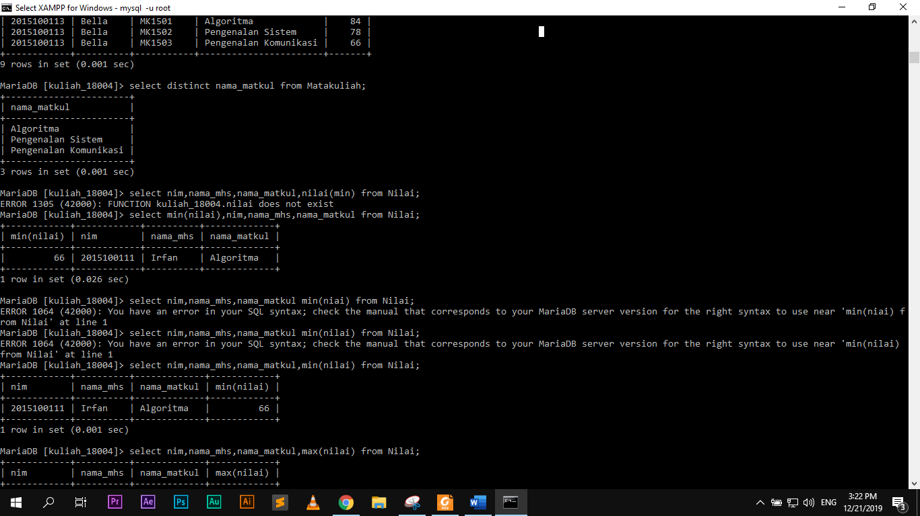

1. Tampilan Atribut nim,nama_mhs,nama_matkul,nilai yang Paling Kecil dari Tabel Nilai

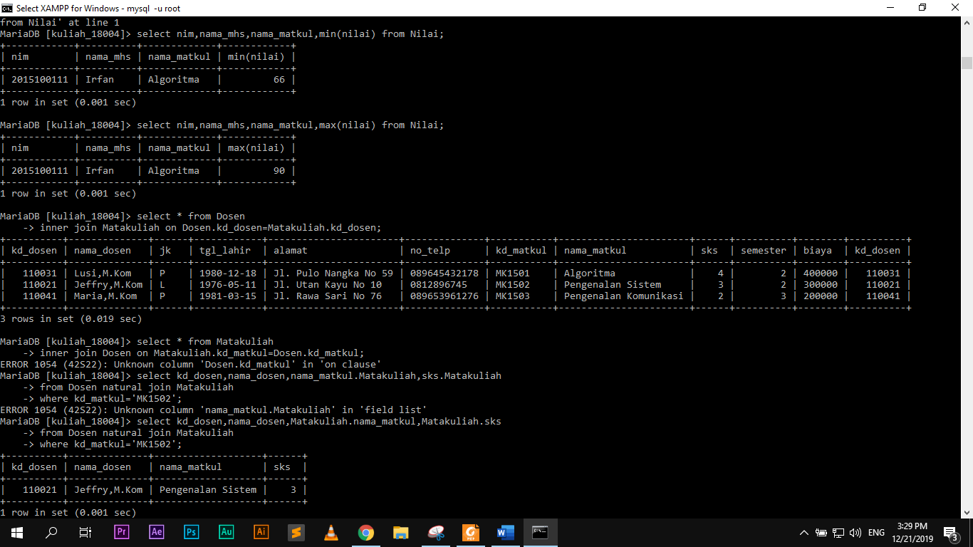

1. Tampilan Atribut nim,nama_mhs,nama_matkul,nilai yang Paling Besar/Tinggi dari Tabel Nilai



1. Inner Join Tabel Dosen dan Matakuliah

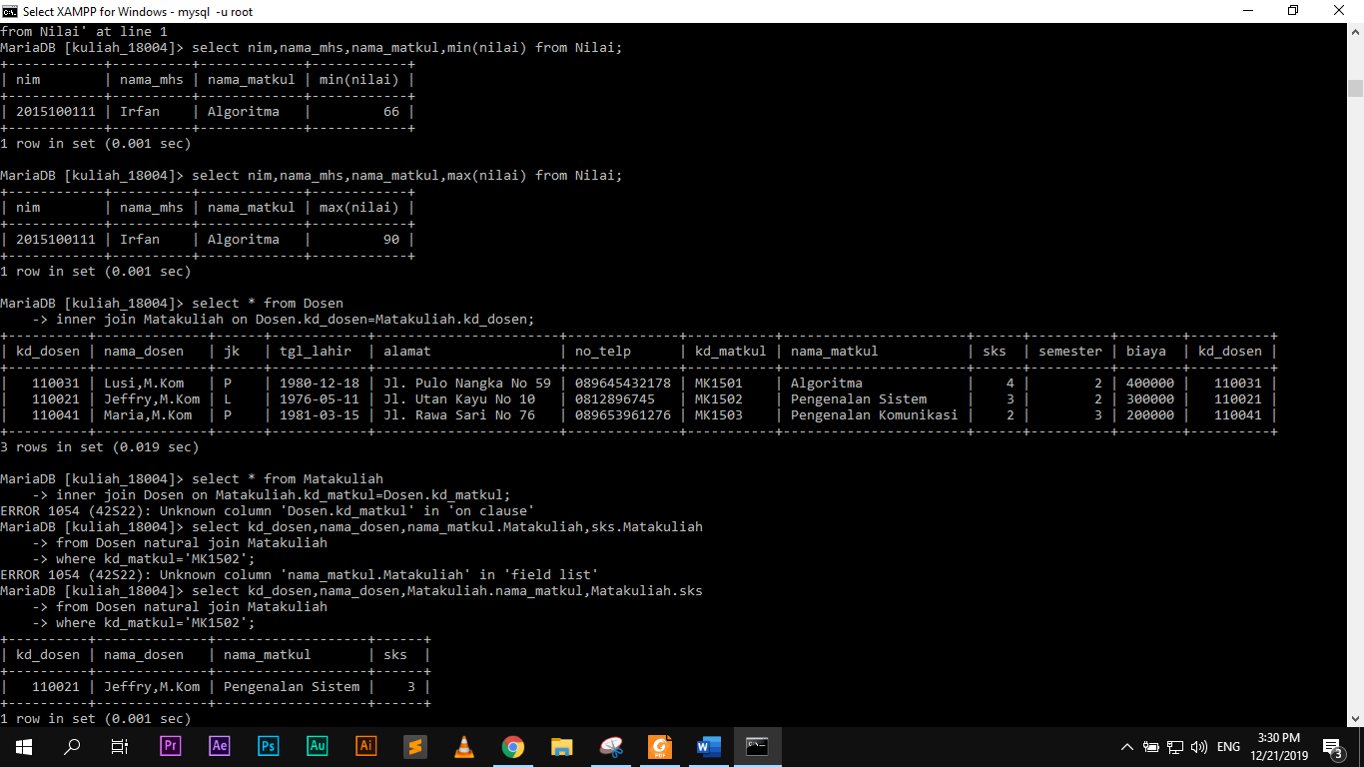

1. Natural Join dengan kd_matkul MK1502

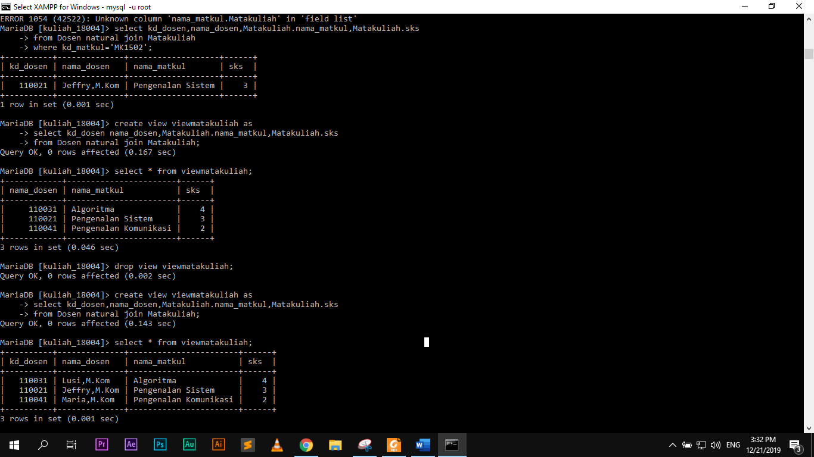

1. Membuat viewmatakuliah



1. Tampilan viewmatakuliah



1. Hapus viewmatakuliah

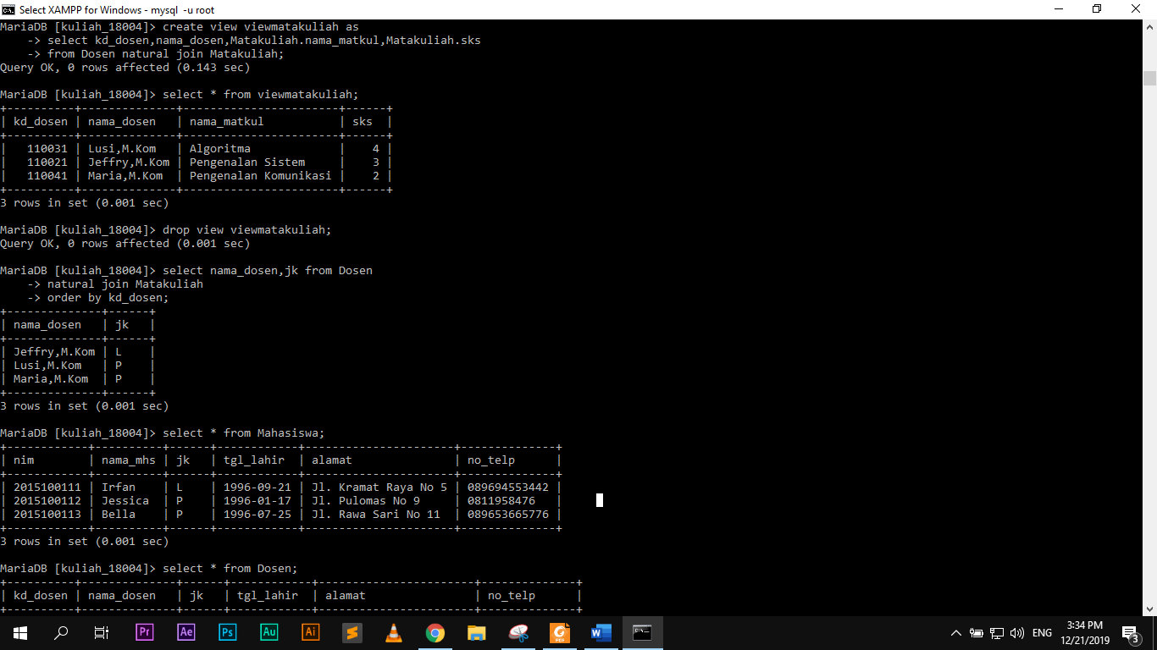

1. Natural Join Matakuliah Order By kd_dosen

